1. git init

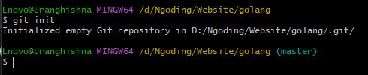

1. git add

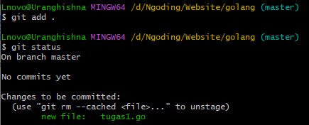

1. git commit

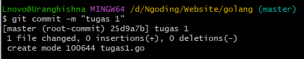

1. git remote



1. git push

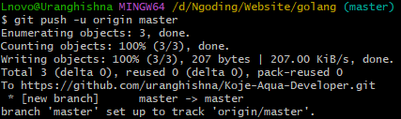

1. git pull

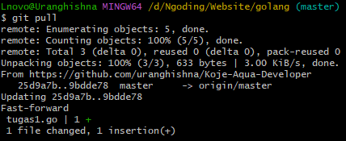

1. git status

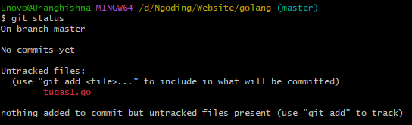

1. git branch

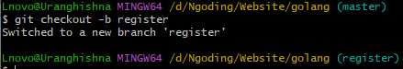

1. git merge

